Etapa 2: Construcción de la base de datos

Aidan Alpizar Herrera

12-1

Diego Hernandez

Ciberseguridad

Listas de las tablas creadas:
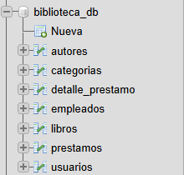
Codigo sql de las tablas:
CREATE TABLE autores (
id_autor INT AUTO_INCREMENT PRIMARY KEY,
nombre VARCHAR(100),
nacionalidad VARCHAR(50)
);

CREATE TABLE categorias (
id_categoria INT AUTO_INCREMENT PRIMARY KEY,
nombre_categoria VARCHAR(100)
);

CREATE TABLE libros (
id_libro INT AUTO_INCREMENT PRIMARY KEY,
titulo VARCHAR(150),
anio_publicacion YEAR,
id_autor INT,
id_categoria INT,
FOREIGN KEY (id_autor) REFERENCES autores(id_autor),
FOREIGN KEY (id_categoria) REFERENCES categorias(id_categoria)
);

CREATE TABLE usuarios (
id_usuario INT AUTO_INCREMENT PRIMARY KEY,
nombre VARCHAR(100),
correo VARCHAR(100),
telefono VARCHAR(20)
);

CREATE TABLE empleados (
id_empleado INT AUTO_INCREMENT PRIMARY KEY,
nombre VARCHAR(100),
puesto VARCHAR(50)
);

CREATE TABLE prestamos (
id_prestamo INT AUTO_INCREMENT PRIMARY KEY,
fecha_prestamo DATE,
fecha_devolucion DATE,
id_usuario INT,
id_empleado INT,
FOREIGN KEY (id_usuario) REFERENCES usuarios(id_usuario),
FOREIGN KEY (id_empleado) REFERENCES empleados(id_empleado)
);

CREATE TABLE detalle_prestamo (
id_detalle INT AUTO_INCREMENT PRIMARY KEY,
id_prestamo INT,
id_libro INT,
cantidad INT,
FOREIGN KEY (id_prestamo) REFERENCES prestamos(id_prestamo),
FOREIGN KEY (id_libro) REFERENCES libros(id_libro)
);

este seria el codigo de las tablas sobre la biblioteca
siguiente a eso aquí esta el código de los ingresos en las tablas:
INSERT INTO autores(nombre, nacionalidad) VALUES
('Gabriel García Márquez', 'Colombia'),
('Mario Vargas Llosa', 'Perú'),
('J.K. Rowling', 'Reino Unido'),
('Julio Cortázar', 'Argentina'),
('Isabel Allende', 'Chile');

INSERT INTO categorias(nombre_categoria) VALUES
('Novela'),
('Fantasía'),
('Drama'),
('Ciencia Ficción'),
('Historia');

INSERT INTO libros(titulo, anio_publicacion, id_autor, id_categoria) VALUES
('Cien años de soledad', 1967, 1, 1),
('La ciudad y los perros', 1963, 2, 3),
('Harry Potter', 1997, 3, 2),
('Rayuela', 1963, 4, 1),
('La casa de los espíritus', 1982, 5, 1);

INSERT INTO usuarios(nombre, correo, telefono) VALUES
('Carlos Mora', 'carlos@gmail.com', '88888888'),
('Ana López', 'ana@gmail.com', '87777777'),
('Luis Ramírez', 'luis@gmail.com', '86666666'),
('María Soto', 'maria@gmail.com', '85555555'),
('Daniel Vargas', 'daniel@gmail.com', '84444444');

INSERT INTO empleados(nombre, puesto) VALUES
('Pedro Ruiz', 'Bibliotecario'),
('Laura Campos', 'Asistente'),
('Andrés Solano', 'Administrador'),
('Paula Jiménez', 'Recepción'),
('Diego Araya', 'Supervisor');

INSERT INTO prestamos(fecha_prestamo, fecha_devolucion, id_usuario, id_empleado) VALUES
('2026-05-01', '2026-05-10', 1, 1),
('2026-05-02', '2026-05-11', 2, 2),
('2026-05-03', '2026-05-12', 3, 3),
('2026-05-04', '2026-05-13', 4, 4),
('2026-05-05', '2026-05-14', 5, 5);

INSERT INTO detalle_prestamo(id_prestamo, id_libro, cantidad) VALUES
(1,1,1),
(2,2,1),
(3,3,1),
(4,4,1),
(5,5,1);

Capturas de la base de datos con todo ingresado:
Tabla Autores
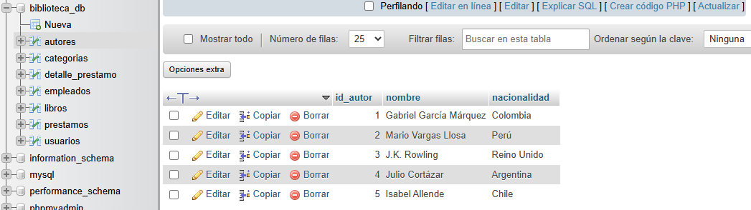
Tabla Categorias
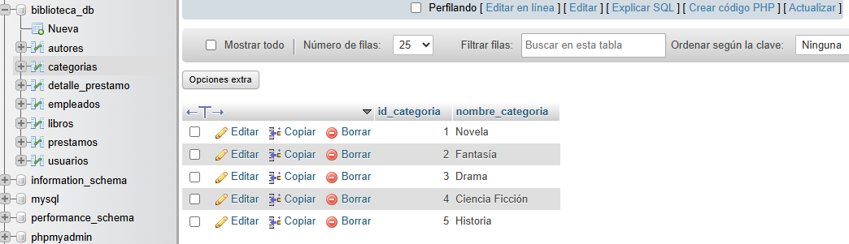
Tabla Detalles_Prestamo
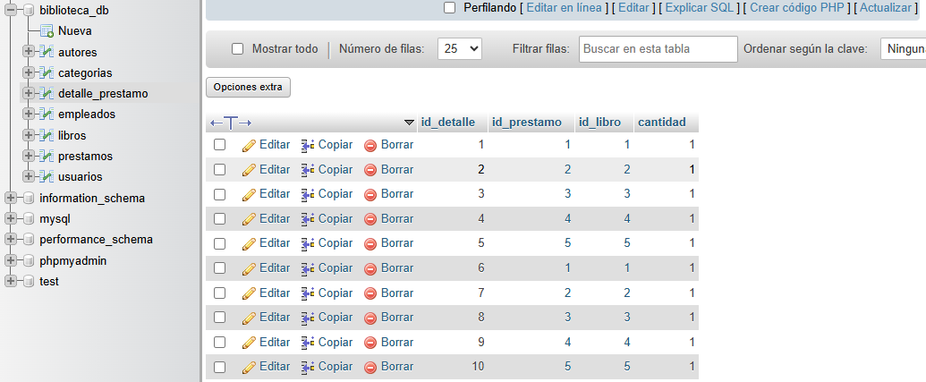

Tabla Empleados
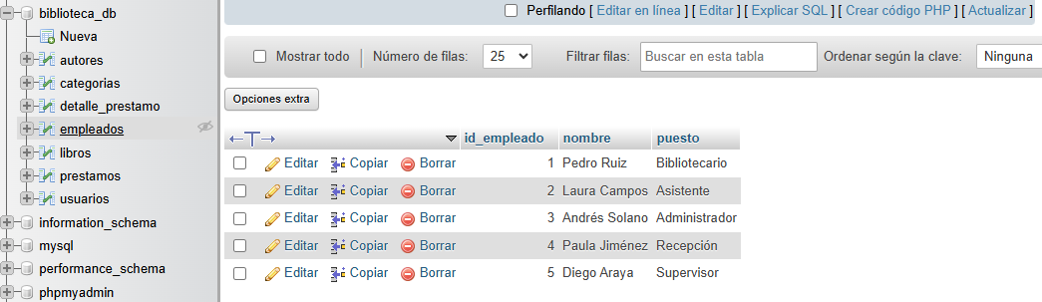
Tabla Libros
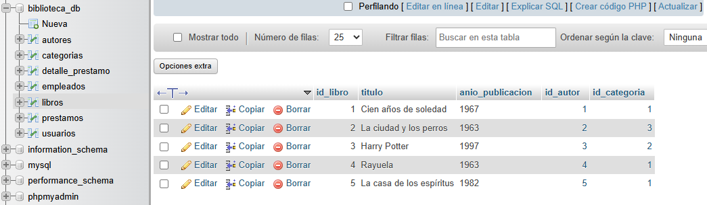
Tabla Prestamos
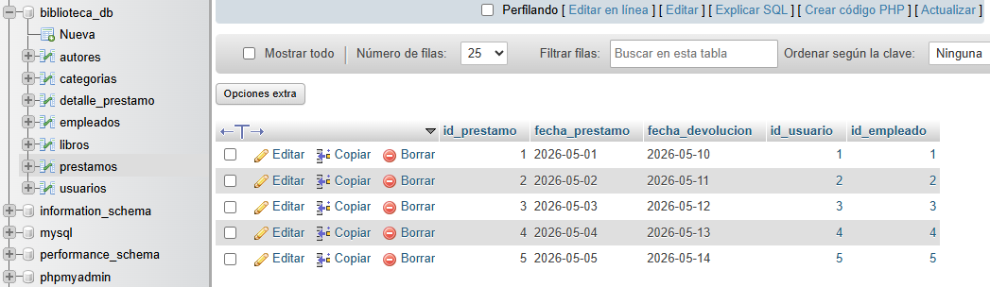
Tabla Usuarios:
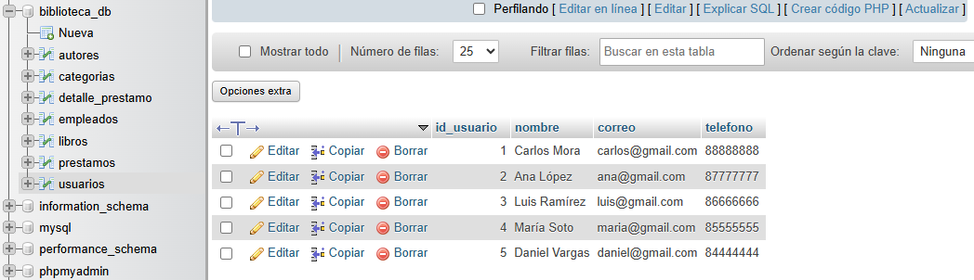
Captura del insert:
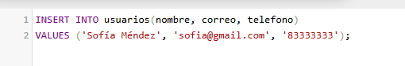
Captura de Update:
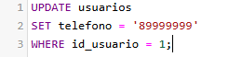
Captura Delete:
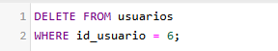
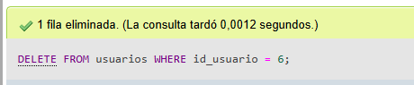
Captura Alter table:
